МИНИСТЕРСТВО НАУКИ И ВЫСШЕГО ОБРАЗОВАНИЯ  
РОССИЙСКОЙ ФЕДЕРАЦИИ

федеральное государственное автономное   
образовательное учреждение высшего образования  
«Самарский национальный исследовательский университет   
имени академика С.П. Королева»

(Самарский университет)

Институт информатики, математики и электроники

Факультет информатики  
Кафедра технической кибернетики

**Отчет по лабораторной работе №4**

Дисциплина: «EnterpriseSystemsDevelopment»

Тема: **«Business Process Model and Notation (BPMN) diagram»**

Выполнила: Газизуллина Я.М.

Группа: 6133-010402D

Самара 2021

**ASSIGNMENT**

Objective: To study the basic features to create and edit BPMN diagrams

**Tasks**

1. Create BPMN diagram for chosen business process, which include collaboration of at least 2 actors. Use BPMN notation (http://www.bpmn.org/)

2. Add BPMN diagram image to doc report.

Notice For BPMN diagram plotting you can use Bizagi Modeler (http://www.bizagi.com/en/products/bpmsuite/modeler) or another available software tools

**WORK FLOW**

BPMN diagram “Book shop” 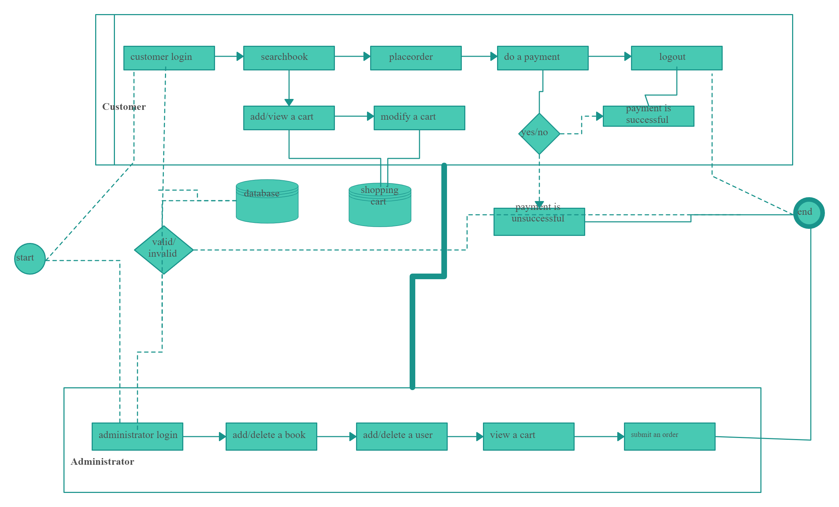

**CONCLUSION**

In the course of the laboratory work the BPMN diagram was created.